Likuma "Par nekustamā īpašuma atsavināšanu

sabiedrības vajadzībām - valsts galvenā autoceļa

projekta „E67/A7 Ķekavas apvedceļš” īstenošanai"
1. pielikums

Nekustamā īpašuma "Ozolsalas" Ķekavas pagastā, Ķekavas novadā,
sastāvā esošā zemes gabala (kadastra apzīmējums 8070 007 0817)
daļas robežu shēma

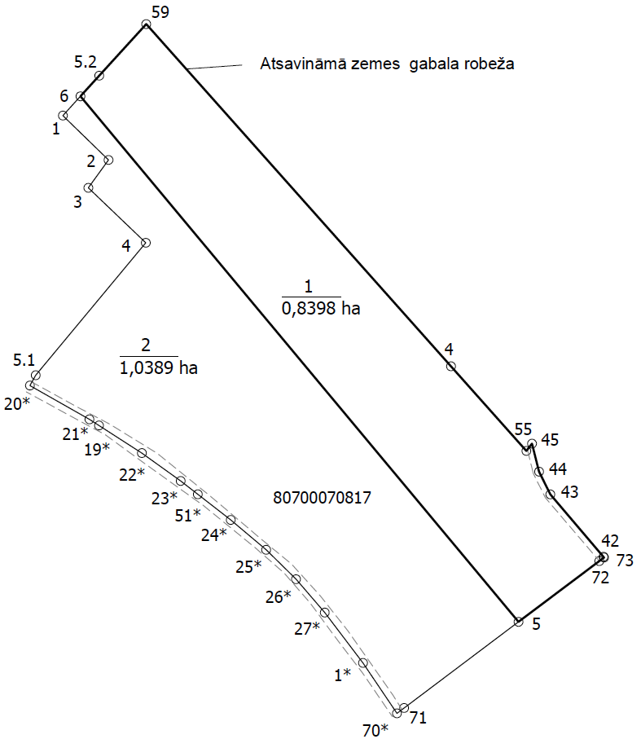

Atsavināmais zemes gabals 0,8398 ha

Iesniedzējs: satiksmes ministrs U.Augulis

Vīza: valsts sekretārs K.Ozoliņš

